**Lääne-Harju vallas Laulasmaa külas Lohusalu tee 78 // Merevahe detailplaneeringu keskkonnamõju strateegilise hindamise eelhinnang**

Lääne-Harju Vallavalitsus annab keskkonnamõju strateegilise hindamise (edaspidi KSH) eelhinnangu arendaja esitatud ja muu asjakohase teabe alusel ning lähtudes kavandatavast tegevusest, selle asukohast ning eeldatavast keskkonnamõjust (keskkonnamõju hindamise ja keskkonnajuhtimissüsteemi seaduse (edaspidi KeHJS) § 6¹ lg 3). Eelhinnangu sisu täpsustatud nõuded on kehtestatud keskkonnaministri 16.08.2017 määrusega nr 31 „Eelhinnangu sisu täpsustatud nõuded“.

Eelhindamine teostatakse olemasolevate andmete põhjal ilma lisauuringuteta. Kavandatava tegevuse korral on eelhindamisel võetud aluseks:

* Detailplaneeringu algatamise taotlus ja taotlusele lisatud lisamaterjalid,
* Eesti Looduse Infosüsteemi EELIS andmed,
* Maa-ameti kaardirakenduse kaartide andmed.

1. **Kavandatav tegevus**
   1. **Kavandatava tegevuse eesmärk ja vajadus**

Advokaadibüroo WALLESS OÜ (registrikood 14024560) juhatuse liige Piret Kergandberg esitas Lääne-Harju Vallavalitsusele taotluse (registreeritud 21.08.2023 nr 6-2/1956) sooviga algatada detailplaneering Laulasmaa külas Lohusalu tee 78 // Merevahe (katastritunnus 29501:007:3000) maatulundusmaa sihtotstarbega katastriüksusel pindalaga 136 150 m².

Esitatud taotluse kohaselt on detailplaneeringu eesmärgiks kinnistu jagamise neljaks krundiks: kaheks elamumaa, üheks transpordi ja üheks maatulundusmaa krundiks. Elamumaa kruntidele määratakse ehitusõigus pereelamu ehitamiseks. Kinnistu suurus (13,6 ha) võimaldab välja töötada tasakaalustatud ja looduskeskkonda säästva lahenduse. Kavandatud ehitusõigus moodustab Lohusalu tee 78//Merevahe kinnistu pindalast 0,44%. Planeeritud kahe elamumaa krundi hoonestusalade vaheline kaugus on taotluse juures esitatud planeeringulahenduses määratud 200 m. Kavandatud elamumaa kruntide hoonestusalad paiknevad tasasema reljeefiga Meremärgi teega piirnevas kinnistu osas. Ehitusõiguse elluviimisel ei ole ette nähtud vajadust suuremahulisteks pinnasetöödeks, väljaspool krundi määratud hoonestusala säilib ala looduslik reljeef, pinnas ning taimestik ja puud. Planeeritavatele kahele elamumaa krundile juurdepääsuks puudub vajadus uue tee ehitamiseks, võimalik on kasutada olemasolevaid juurdepääsuteid, mis on nii majanduslikest kui loodushoiu aspektidest lähtuvalt ratsionaalne lahendus. Kahe elamumaa krundi kavandamisel ei ole ette näha ka liikluse intensiivistumist piirkonnas. Planeeritud alal on tagatud jätkusuutlik liikluslahendus nii jalakäijatele, jalgratturitele kui ka sõiduki omanikele. Kuna planeeritud elamumaa krunte läbib ida-lääne suunaline jalgrada, siis näeb detailplaneering ette selle säilimise ja vaba läbipääsu tagamise üksnes jalgsi- ja ratastega. Alal ei ole lubatud liigelda mootorsõidukitega. Planeeringulahendus tagab alal kasvavate looduskaitse aluste liikide säilimise, liikide kasvualale ei ole kavandatud elamumaa kruntide hoonestusalasid.

Planeeringualal ei ole varem kehtestatud ega hetkel menetluses olevaid detailplaneeringuid.

Joonis 1 Detailplaneeringu algatamise taotluse juurde lisatud hoonestuse paiknemise skeem rohevõrgustiku suhtes

* 1. **Kavandatava tegevuse asukoht ja lähiala**

Planeeritav ala asub Lääne-Harju vallas Laulasmaa külas. Lohusalu tee 78 // Merevahe kinnistu sihtotstarve on 100% maatulundusmaa, kõlvikuline koosseis Maa-ameti andmete alusel: metsamaa 132 977,0m² ja muu maa 3173,0 m². Planeeritav ala on hoonestamata.

Planeeritav ala on kaetud männimetsaga. Lohusalu tee poolne kinnistu osa on reljeefne luitestik, keskosas paiknevad ka endisaegsed kaevikud, kinnistu keskosa Meremärgi tee poolne ala reljeef ei ole nii vahelduv. Planeeritava ala põhjapoolne osa on tasasema reljeefiga hõredama metsaga kaetud ja lõuna poolne alal on muutuva kõrgusega liivaluide. Planeeritav ala piirneb põhjas Meremärgi tee 3 (katastritunnus 29501:001:0135), Kingu tee 1 (katastritunnus 29501:001:0112), Kingu tee 2 (katastritunnus 29501:001:0111), Kanarbiku vkt 3a (katastritunnus 29501:012:0002), Kanarbiku vkt 3 (katastritunnus 29501:012:0001), Kanarbiku vkt 5 (katastritunnus 29501:012:0050) elamumaa, Kingu tee (katastritunnus 29501:001:0103) transpordimaa ja Meremärgi tee 11a (katastritunnus 43101:001:1141) maatulundusmaaga, idas Sambla tee 1 (29501:007:1499), Sambla tee 3 (29501:007:1424), Sambla tee 5 (29501:001:0422) elamumaa ja Kingu tee 24 (29501:001:0423) maatulundusmaadega, lõunas 11395 Laulasmaa-Lohusalu tee (katastritunnus 29501:007:0257) transpordimaaga, läänes Lohusalu tee 104 (katastritunnus 29501:001:003) ühiskondlike ehitiste maa katastriüksusega. Planeeringualale viiv juurdepäästee Pansionaadi tee (registrikood 2957660) on eratee.

Planeeritava alaga piinevad kinnistud on valdavalt hoonestatud või perspektiivselt hoonestatavad elamumaa kinnistud.

1. **Kavandatava tegevuse seos asjakohaste strateegiliste planeerimisdokumentidega ning lähipiirkonna praeguste ja planeeritavate tegevustega**

**2.1 Harju maakonnaplaneering 2030+[1]**

Harju maakonnaplaneering 2030+ on kehtestatud riigihalduse ministri 09.04.2018 käskkirjaga  
nr 1.1-4/78. Harju maakonnaplaneeringu kohaselt asub planeeritav ala rohevõrgustiku tugialal. Võrgustiku funktsioneerimiseks ei tohi looduslike alade osatähtsus tugialas langeda alla 90%. Maakonnaplaneeringus on Lohusalu ja selle naabruses paiknev Laulasmaa piirkonda kirjeldatud kui traditsioonilist puhkepiirkonda, mille keskuseks on kujunenud Lohusalu sadam. Samuti märgitakse piirkonna konfliktset ehitussurvet ning soovitatakse hoiduda rohevõrgustiku toimimist ohustavast maakasutuse sihtotstarbe muutmisest.

Kavandatud ehitusõigus moodustab Lohusalu tee 78//Merevahe kinnistu pindalast 0,44%. Planeeritud kahe elamumaa krundi hoonestusalade vaheline kaugus on taotluse juures esitatud planeeringulahenduses määratud 200 m. Kavandatud elamumaa kruntide hoonestusalad paiknevad tasasema reljeefiga Meremärgi teega piirnevas kinnistu osas. Ehitusõiguse elluviimisel ei ole ette nähtud vajadust suuremahulisteks pinnasetöödeks, väljaspool krundi määratud hoonestusala säilib ala looduslik reljeef, pinnas ning taimestik ja puud. Planeeritavatele kahele elamumaa krundile juurdepääsuks puudub vajadus uue tee ehitamiseks, võimalik on kasutada olemasolevaid juurdepääsuteid.

**2.2 Keila valla üldplaneering[2]**

Keila valla üldplaneering on kehtestatud Keila Vallavolikogu 13.10.2005 otsusega nr 259/1005. Üldplaneeringu kohaselt paikneb kinnistu tiheasustusalal ning rohevõrgustikualal. Keila valla üldplaneeringus on alale määratud üldkasutatava maa juhtotstarve. Üldplaneeringus on sellel alal märgitud kaitstav mets asudes Harju Maakonnaplaneeringu 2030+ kohaselt rohevõrgustiku tugialas. Keila valla üldplaneeringu joonisel 2A on märgitud ettepanek määrata Meremärgi tee avalikuks teeks ja märgitud soovituslik jalgtee asukoht.

Üldplaneeringus on esitatud põhilised kasutustingimused, sh tuleb rohevõrgustiku funktsioneerimise tagamiseks planeeritaval alal vastavalt teemaplaneeringule säilitada rohevõrgustiku tugialal looduslike alade osatähtsuseks 90%. Rohelise võrgustiku aladel ehitatava elamu väikseimaks lubatud vahekauguseks teisest elamust on 150 m, samuti on toimimise tagamiseks lubada piirdeaedade paigaldamine ainult õuemaal. Lisaks on märgitud, et täpsemad kasutustingimused määratakse rakenduslike töödega (detailplaneeringutega).

Joonis 2 Väljavõte Keila valla üldplaneeringu kaardist, kus planeeringuala on tähistatud sinise kontuuriga.

**2.3 Koostatav Lääne-Harju valla üldplaneering[3]**

Lääne-Harju Vallavolikogu 25.09.2018 otsusega nr 117 algatati Lääne-Harju valla üldplaneering ja keskkonna strateegiline hindamine. Vastavalt koostatavale üldplaneeringule on planeeringualale määratud maakasutuseks kohaliku väärtusega metsa maa-ala. Planeeringuala asub tiheasustuses, rohevõrgustiku koridoris.

Üldplaneeringu eelnõu seletuskirja kohaselt on kohaliku väärtusega metsa maa-ala eesmärgiks dendroloogiliselt, kultuurilooliselt, ökoloogiliselt, esteetiliselt ja puhkemajanduslikult väärtusliku puistu säilitamine koos edasise kasutamise ja arendamise suunamisega. Kohaliku väärtusega metsa maa-ala on ette nähtud kohalikku puhkeväärtust omava metsa säilitamiseks. Maa-alal on muuhulgas lubatud ühe eluhoone kavandamine üldplaneeringu kehtestamise ajaks katastrisse kantud maaüksusel juhul, kui see ei lähe vastuollu muude üldplaneeringus ja õigusaktides sätestatud tingimustega.

Üldplaneeringu eelnõu seletuskirja kohaselt tuleb rohevõrgustiku aladel kavandatavate planeeringute, projektide, kavade jne puhul igal juhul arvestada, et rohevõrk jääks toimima. Tugialade ja koridoride maakasutamise sihtotstarbe ja üldplaneeringuga kavandatud juhtotstarbe muutmine on võimalik vaid juhul, kui on tõestatud, et rohelise võrgustiku toimimine ei saa kahjustatud.

Uue elamumaa sihtotstarbega katastriüksuse moodustamisel rohevõrgustikku peavad olema täidetud järgmised tingimused: katastriüksuse minimaalne suurus peab olema vähemalt 2 ha ja katastriüksusele elamu ja seda teenindavate hoonete kavandamisel peab olema tagatud, et kavandatava hoone ja selle piiratud õueala vahekaugus lähimast rohevõrgustikus asuvast hoonest või aiaga piiratud õuealast[4] on vähemalt 200 m. Arvestada tuleb, et kui rohevõrgustiku toimimise tagamise eesmärgil on mõistlik kavandada kaks elamut üksteisele võimalikult lähedale (nt juurdepääsuteedest või muust taristust tingituna), siis on oluline, et rohevõrgustiku serva ja lähima hoone vahele jääks vähemalt 200 m. Kompaktselt koos ei saa rohevõrgustikus paikneda rohkem kui 2 uut majapidamist. Samuti tuleb arvestada, et rohevõrgustiku aladel tuleb vältida ulatuslikku maade tarastamist. Rohevõrgustiku alal paikneva kinnistu tarastamine on lubatud vaid õueala ulatuses.

**2.4 Lääne-Harju valla ühisveevärgi ja -kanalisatsiooni arengukava aastateks 2019-2030[5]**

Lääne-Harju valla ühisveevärgi ja -kanalisatsiooni arendamise kava aastateks 2019-2030 on kehtestatud Lääne-Harju Vallavolikogu 30.09.2019 määrusega nr 16. Eelneva kohaselt on kavandatud Laulasmaa ja Lohusalu külas laiendada ühisveevärgi ja -kanalisatsiooni ala. Lääne-Harju valla ühisveevärgi ja -kanalisatsiooni arendamise kava aastateks 2024-2035 eelnõu kohaselt on planeeritava ala lähim ühisveevärgi ja -kanalisatsiooni liitumise võimalus Kristjani maaüksuse detailplaneeringu alal.

**2.5 Laulasmaa külas Kristjani maaüksuse detailplaneering[6]**

Detailplaneering on kehtestatud 09.10.2002 Keila Vallavolikogu otsusega nr 293/1002. Detailplaneeringuga moodustati mere poolsesse osasse 17 elamumaa krunti. Kruntidele võib rajada kuni kolm hoonet (elamu ja kaks abihoonet). Planeeringualasse jäävale sõiduteele moodustatakse transpordimaa krunt. Mere äärde pääsuks on kruntidele 1 ja 2 ning 6 ja 7 vahele jäetud jalgtee. Rohkem kui poole planeeritavast alast moodustavad krundid 21 ja 22, sihtotstarbega ärimaa. Planeeringuga nähakse sinna ette puhke otstarbeliste asutuste rajamine (nt kämping). Hoonestus ja tehnovõrgud on ette nähtud paigutada kõrghaljastust säästvalt.

**2.6 Laulasmaa külas Kanarbiku vkt 3 detailplaneering[7]**

Detailplaneering on kehtestatud Lääne-Harju Vallavalitsuse 15.11.2022 korraldusega nr 1119. Detailplaneeringuga määratletakse krundi ehitusõigus paarismaja ning kahe abihoone püstitamiseks. Planeeringuga katastriüksuse piire ega sihtotstarvet ei muudeta.

**2.7 Laulasmaa küla Kanarbik 8 detailplaneering[8]**

Detailplaneering on kehtestatud Keila Vallavolikogu 28.02.2001 otsusega nr 150/0201. Detailplaneeringu eesmärgiks on krundi ehitusõiguse ja hoonestamistingimuste määramine. Lubatud suurim täisehitusprotsent on 10%. Krundil võib paikneda 4 hoonet.

**3. KSH vajadus lähtuvalt õigusaktidest**

Vastavalt planeerimisseaduse § 142 lõikele 6 tuleb üldplaneeringu põhilahenduse muutmise ettepanekut sisaldava detailplaneeringu koostamisel anda eelhinnang ja kaaluda KSH vajalikkust. Lisaks küsida asjaomaste asutuste seisukohti.

KeHJS § 33 lõike 1 punktid 1-4 sätestavad juhud kui tuleb keskkonnamõju strateegiline hindamine viia läbi. Lohusalu tee 78 // Merevahe katastriüksuste detailplaneeringu elluviimisega kaasnev tegevus ei kuulu KeHJS § 33 lg 1 p-de 1-4 alla. Lisaks tuleb KSH algatamist kaaluda ja anda sellekohane eelhinnang KeHJS § 33 lõikes 2 punktides 1-4 toodud juhtudel, muuhulgas kui detailplaneering teeb ettepaneku kehtestatud üldplaneeringu põhilahenduse muutmiseks. Kehtestatud üldplaneeringu põhilahenduse muutmine detailplaneeringuga on sätestatud planeerimisseaduse § 142 lõike 1 alusel.

KeHJS § 33 lõike 2 alusel tuleb strateegiliste planeerimisdokumentide koostamisel anda eelhinnang ja kaaluda KSH-d, lähtudes KeHJSe § 33 lõigetest 4 ja 5 sätestatud kriteeriumitest ning § 33 lõike 6 kohaste asjaomaste asutuste seisukohtadest.

**Asjaomaste asutuste seisukohad**

*KSH otsuse eelnõu ja KSH eelhinnangu kohta on küsitud seisukohta Regionaal- ja Põllumajandusministeeriumilt, Keskkonnaametilt ja Terviseametilt. Regionaal- ja Põllumajandusministeerium esitas oma seisukohad xx kirjaga nr xx, Keskkonnaamet esitas oma seisukohad xx kirjaga nr xx, Terviseamet esitas oma seisukohad xx kirjaga nr xx.*

**4. Kavandatava tegevuse ja selle mõjuala keskkonnatingimused**

Planeeringuala pindala on 136 150 m². Laulasmaa külas. Lohusalu tee 78 // Merevahe kinnistu sihtotstarve on 100% maatulundusmaa, kõlvikuline koosseis Maa-ameti andmete alusel: metsamaa 132 977,0m² ja muu maa 3173,0 m². Planeeritav ala on hoonestamata.

Loodusvarade väljaselgitamisel ja keskkonna vastupanuvõime hindamisel lähtutakse Maa-ameti looduskaitse, geoloogia, muldade, kitsenduste, maardlate kaardirakenduse ja keskkonnaregistri andmetele.

Vastavalt Maa-ameti üleujutusohuga alade kaardirakendusele[9] ei jää detailplaneeringuala üleujutusohuga riskipiirkonda.

Maa-ameti mullastiku kaardi andmetel on alal levinud nõrgalt (LI) ja keskmiselt leetunud leedemullad (LII)[10].

Maa-ameti maardlate kaardirakenduse[11] kohaselt puuduvad antud alal ega selle vahetusläheduses maardlad ja arvele võetud maavarad.

Planeeringuala jääb geoloogilise baaskaardi (1:50 000)[12] andmete kohaselt osaliselt kaitstud põhjaveega alale ehk piirkonnas on põhjavesi looduslikult väga hästi kaitstud maapinnalt lähtuva punkt- või hajureostuse suhtes. Osaliselt asub planeeringuala nõrgalt kaitstud põhjaveega alal, kus põhjavesi on looduslikult nõrgalt kaitstud maapinnalt lähtuva punkt- või hajureostuse suhtes. Planeeringuga kavandatud hoonestus jääb kaitstud põhjaveega alale.

Lähimad registrisse kantud puurkaevud asuvad Meremärgi tee 3 maaüksusel (PRK0050721 ja PRK0050722), Meremärgi tee 11 maaüksusel (PRK0020226), Kanarbiku vkt 13 maaüksusel (PRK0021563), Kanarbiku vkt 1 maaüksusel (PRK0016471), Kanarbiku vkt 5 maaüksusel (PRK0016637), Kanarbiku vkt 6 maaüksusel (PRK0022070), Lohusalu tee 104 maaüksusel (PRK0000585). Tegevustes tuleb jälgida ettevaatusabinõusid, et mitte kahjustada põhjavett ning mitte avaldada mõju lähedalasuvate puurkaevudele.

Eesti Geoloogiakeskuse poolt koostatud radooniriski levilade kaardile[13] asub piirkond kõrge või väga kõrge radooniriskiga alal. Vastavalt vajadusele teostada planeeringualal radoonitasemete mõõtmised, et oleks võimalik määrata vajadusel asjakohased leevendavaid meetmeid.

Planeeringualal puuduvad ajaloo-, kultuuri- või arheoloogilise väärtusega objektid.

Planeeringualast põhja suunas jääb ligikaudu 250 meetri kaugusele jääb Pakri hoiuala (keskkonnaregistrikood KLO2000167), ida suunas ligikaudu 430 meetri kaugusele Laulasmaa maastikukaitseala (keskkonnaregistrikood KLO1000165) ja läänes ligikaudu 330 meetri kaugusele Lohusalu maastikukaitseala (keskkonnaregistrikood KLO5000027). Planeeringuala ja loetletud loodusobjektide vahele jäävad mitmed maaüksused.

Planeeringualal paiknevad III kaitsekategooriasse kuuluvad järgmised liigid: *Leucobryum glaucum* (harilik valvik) (keskkonnaregistrikood KLO9402054, KLO9402053, KLO9402056), *Goodyera repens* (roomav öövilge) (keskkonnaregistrikood KLO9335843, KLO9335839), *Boletopsis grisea* (hall hundiseenik) (keskkonnaregistrikood KLO9601105). III kaitsekategooriasse arvatakse nii liigid, mille arvukust ohustab elupaikade ja kasvukohtade hävimine või rikkumine ja mille arvukus on vähenenud sedavõrd, et ohutegurite toime jätkumisel võivad nad sattuda ohustatud liikide hulka, kui liigid, mis kuulusid I või II kaitsekategooriasse, kuid on vajalike kaitseabinõude rakendamise tõttu väljaspool hävimisohtu. Planeeringualal paikneb II kaitsekategooriasse kuuluva *Tricholoma apium* (sellerheinik) kasvuala. Vastavalt looduskaitseseaduse § 53 lg 1 kohaselt ei avalikustata I ja II kaitsekategooria liigi isendi täpse elupaiga asukohta massiteabevahendites. Planeeringulahendus tagab alal kasvavate looduskaitse aluste liikide säilimise, kuna nende kasvualale ei ole kavandatud elamumaa kruntide hoonestusalasid.

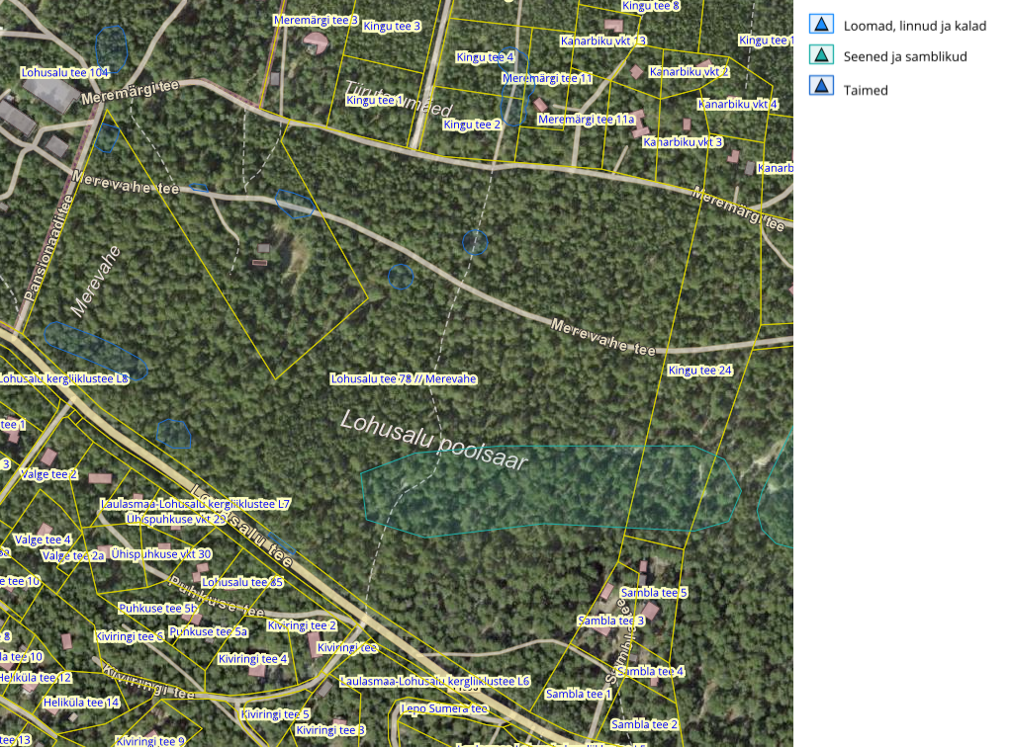

Joonis 3 Väljavõte looduskaitse kaardirakendusest (Maa-amet, 2024)

Maa-ameti kitsenduste kaardirakenduse[14] kohaselt jäävad planeeringualale sideehitiste ja transpordiga seotud kaitsevööndid, sundvaldusega seotud kitsendus, veehaarde sanitaarkaitseala. Samuti looduskaitsega seotud kitsendused. Planeeringualale jäävad kitsendused on välja toodud joonisel 4.

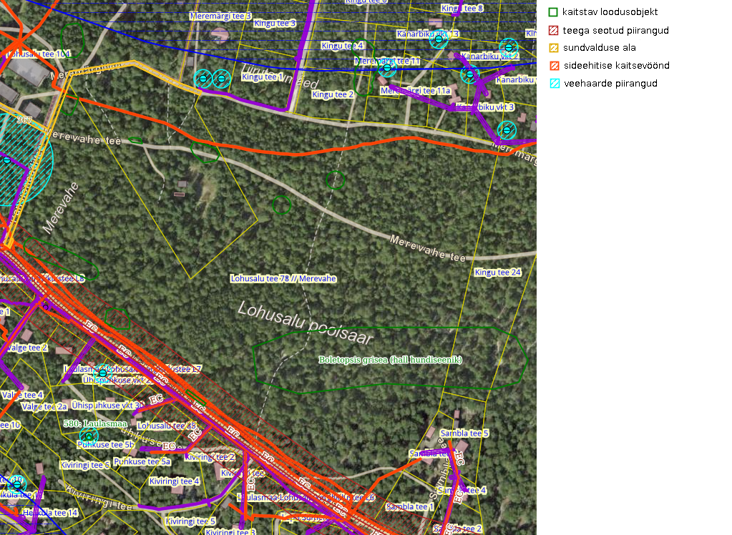

Joonis 4 Detailplaneeringuala kitsendused (Maa-amet, 2024)

**5. Tegevustega eeldatavalt kaasnev mõju**

Planeeringuala asub tiheasustusalal, ei ole hoonestatud. Planeeringuala piirneb põhja suunal alaga, kus on valdavalt hoonestatud või perspektiivselt hoonestatavad elamumaa kinnistud. Kavandatud ehitusõigus moodustab Lohusalu tee 78//Merevahe kinnistu pindalast 0,44% ning on kavandatud rohevõrgustiku äärealale. Planeeritud kahe elamumaa krundi hoonestusalade vaheline kaugus on taotluse juures esitatud planeeringulahenduses määratud 200 m. Kavandatud elamumaa kruntide hoonestusalad paiknevad tasasema reljeefiga Meremärgi teega piirnevas kinnistu osas. Ehitusõiguse elluviimisel ei ole ette nähtud vajadust suuremahulisteks pinnasetöödeks, väljaspool krundi määratud hoonestusala säilib ala looduslik reljeef, pinnas ning taimestik ja puud. Planeeringulahendus tagab alal kasvavate looduskaitse aluste liikide säilimise, liikide kasvualale ei ole kavandatud elamumaa kruntide hoonestusalasid. Sellest lähtudes ei tekitata olulist täiendatavat koormust keskkonnale ja inimeste tervisele ning heaolule. Detailplaneeringu algatamise taotluse lisamaterjalides on näidatud hoonestusala, mille valikul on lähtutud, et see asuks väljaspool looduskaitselisi piiranguid, samuti välditakse rohevõrgustikuala killustamist, kuna hoonetusala on kavandatud rohevõrgustiku äärealale. Planeeringu eesmärgiks olevate tegevustega kaasnevate mõjude puhul on võimalik nende vältimine või minimeerimine.

**5.1 Mõju maakasutusele ja maavaradele**

Ehitustegevuse käigus kasutatakse tavapäraseid ehitusmaterjale mahus, mis ei ole hoonete üldisi mahtusid arvestades märkimisväärsed. Materjalide vajadus täpsustub ehitusprojektis. Kavandatav ehitustegevus toimub kinnistu piires ning täiendav maavajadus puudub. Planeeritavatele kahele elamumaa krundile juurdepääsuks puudub vajadus uue tee ehitamiseks, võimalik on kasutada olemasolevaid juurdepääsuteid, mis on nii majanduslikest kui loodushoiu aspektidest lähtuvalt ratsionaalne lahendus. Kuna planeeritud elamumaa krunte läbib ida-lääne suunaline jalgrada, siis näeb detailplaneering ette selle säilimise ja vaba läbipääsu tagamise üksnes jalgsi- ja ratastega. Alal ei ole lubatud liigelda mootorsõidukitega. Planeeringualal ja selle lähiümbruses puuduvad arvele võetud maardlad, siis negatiivne mõju neile puudub.

**5.2 Jäätme- ja energiamahukus**

Ehitustegevusega kaasneb ehitusjäätmete teke. Antud planeeringu puhul ei ole oodata jäätmeteket mahus, mis võiks ületada piirkonna keskkonnataluvust. Ehitusjäätmete valdaja peab rakendama kõiki tehnoloogilisi võimalusi ehitusjäätmete liigiti kogumiseks tekkekohas, korraldama oma jäätmete taaskasutamise või andma jäätmed käitlemiseks üle jäätmeluba omavale isikule ning rakendama kõiki võimalusi ehitusjäätmete taaskasutamiseks. Jäätmete kogumise, veo, hoidmise, taaskasutamise ja kõrvaldamise korraldus, nende tegevustega seotud tehnilised nõuded ning jäätmetest tervisele ja keskkonnale põhjustatud ohu vältimise või vähendamise meetmed on sätestatud valla jäätmehoolduseeskirjaga.

Samuti kaasneb jäätmeteke hoonete kasutusperioodil. Jäätmed tuleb üle anda jäätmekäitlejale vastava lepingu alusel. Juhul, kui jäätmekäitlus korraldatakse vastavalt jäätmeseadusele ja valla jäätmehoolduseeskirjale, ei ole oodata sellest tulenevat olulist keskkonnamõju.

Energiakasutus on ehitusperioodil on seotud eeldatavalt eelkõige kütuse kasutamisega (materjalide transport jms). Mõningal määral kasutatakse ehitusprotsessis elektrienergiat. Hoonete kasutamisel vajatakse eelkõige elektrit. Rajatavate hoonete energiamahukus on väike ning peamiselt vajatakse elektrienergiat.

**5.3 Vee, pinnase ja õhusaastatus**

Vee ja pinnase reostuse mõningane risk kaasneb ehitustöödega ning võimalike ehitusmasinate liikumisega, kui peaks tekkima avariiolukordi. Seda riski on võimalik maandada selgete liikumis- ja käitumisreeglitega ehitusalal, täpsed juhised tuleb välja tuua projekteerimise staadiumis. Samuti on võimalik kuival perioodil ehitustegevusest tingitud tolm. Tolmu leviku vältimiseks tuleb alasid vajadusel niisutada. Kasutusaegselt ei ole näha vee, pinnase või õhusaaste riski, kuna alal ei planeerita keskkonnaohtlikke tegevusi. Seega võib meetmete rakendamisel planeeringuala kasutusaegset mõju pinnase, vee ja välisõhu kvaliteedile lugeda väheoluliseks.

Planeeritaval alal ei asu veekogusid ega olulise tähtsusega kraave. Eesti põhjavee kaitstuse kaardi[15] järgi asub ala osaliselt kaitstud põhjaveega alal, osaliselt on planeeringuala nõrgalt kaitstud põhjaveega alal. Planeeringuga kavandatud hoonestus jääb kaitstud põhjaveega alale. Hoonete veevarustus ja kanalisatsiooni lahendus antakse planeeringu koostamisel, põhimõtteliselt on võimalik anda lahendus ühisveevärgi ja –kanalisatsiooni baasil. Planeeringuala sadevee immutamine ja juhtimine lahendatakse detailselt projekteerimise staadiumis.

**5.4 Müra ja vibratsioon**

Ehitustegevuse perioodil võib esineda kõrgendatud ehitusmüra ja vibratsiooni tasemeid. Tegemist on mööduvate mõjudega. Kavandatava tegevusega kaasnevana on oodata mõningast liiklusmüra tõusu. Ehitusaegne müra ei tohi ületada keskkonnaministri 16.12.2016 määrusega nr 71 „Välisõhus leviva müra normtasemed ja mürataseme mõõtmise ja hindamise meetodid” II kategooria aladel.

Planeeringualale ei ole planeeritud mürarikkaid tootmistegevusi. Mürataseme tõus võib kaasneda hoonetele paigaldatavate ventilatsiooni või kliimaseadmete tõttu, kuid eelhinnangu koostamise ajal puuduvad nende kohta täpsemad andmed.

**5.5 Valgus, soojus, kiirgus ja lõhn**

Hoonete rajamisega kaasneb looduslike valgustingimuste muutmine teatud ulatuses. Ehitus- ja kasutusperioodi jooksul võib tekkida mõningane muutus soojuse eraldumises, sõltuvalt hoonetele paigaldatava katuse tüübist, kuid eelhinnangu koostamise ajal sellekohased andmed puuduvad. Kiirguse ja lõhna reostust ei ole ette näha.

**5.6 Visuaalne mõju**

Täiendava kahe hoone rajamine eeldatavalt olulist visuaalset mõju rohevõrgustiku äärealale ei avalda, kuna rohekoridori laius Lohusalu teeni ei muutu olulisel määral. Hoonestus kavandatakse rohekoridori põhjaserva, mis piirneb juba kavandatud elamupiirkonnaga.

**5.7 Avariiolukordade esinemise võimalikkus, ohtlikkus ja koosmõju**

Planeeringualale ei ole kavandatud keskkonnaohtlikke rajatisi ega tegevusi. Seega ei eeldata kavandavast tegevusest tulenevate olulise keskkonnamõjuga avariiolukordade võimalikkust. Vähemolulisemate avariiolukordade tekkimine on võimalik näiteks ettevaatamatusest alal liikumisel või ehitusaegselt. Selle vältimiseks tuleb alal kehtestada liikumise kord ning avariiolukorras käitumise juhised, sh juhised, kuidas tõkestada ja likvideerida keskkonnareostust ja selle levikut. Tegevusega ei kaasne koosmõju teiste lähiümbruses olevate ja kavandatavate tegevustega, samuti ei ole ette näha täiendavaid ohtlikke olukordi, suurõnnetusi või katastroofe.

**5.8 Kaitstavad loodusobjektid ja Natura 2000**

Planeeringulahendus tagab alal kasvavate looduskaitse aluste liikide säilimise, liikide kasvualale ei ole kavandatud elamumaa kruntide hoonestusalasid. Sellest lähtudes ei tekitata olulist täiendatavat koormust keskkonnale ja inimeste tervisele ning heaolule. Detailplaneeringu algatamise taotluse lisamaterjalides on näidatud hoonestusala, mille valikul on lähtutud, et see asuks väljaspool looduskaitselisi piiranguid, samuti välditakse rohevõrgustikuala killustamist, kuna hoonetusala on kavandatud rohevõrgustiku äärealale. Alal puuduvad Natura 2000 võrgustiku alad, siis puudub neile ka mõju ning kavandatava tegevusega ei esine ebasoodsat mõju kaitse-eesmärkidele.

**5.9 Oht inimese tervisele või keskkonnale, kavandatava tegevusega kaasnevate avariiolukordade esinemise võimalikkus**

Planeeringualale ei ole kavandatud keskkonnaohtlikke rajatisi ega tegevusi. Seega ei eeldata kavandavast tegevusest tulenevate olulise keskkonnamõjuga avariiolukordade esinemise võimalikkust.

**5.10 Mõju laad, tugevus, kestvus, sagedus ja pöörduvus, tõenäosus ja aeg**

Planeeritav tegevus mõjutab keskkonda nii ehitamise- kui kasutamise etapis. Ajutise häiringuna esinevad näiteks ehitusaegne müra ja tolm. Samuti on võimalik avariiolukordadest tekkiv ajutine mõju, kuid seda on võimalik leevendada liikluskorralduslike võtete ja avariijuhtumi korral käitumise juhistega. Ehitusperioodil tekkivat mõju keskkonnale on võimalik leevendada selgete käitumisjuhistega ning töökorralduslike võtetega, konkreetsed meetmed tuleb välja töötada projekteerimise staadiumis. Kui hoonete projekteerimise staadiumis arvestatakse ehitusaegsete mõjudega, töötatakse välja leevendusmeetmed ning käitumisjuhised, siis võib ehitusaegset mõju pidada lühiajaliseks. Detailplaneeringu elluviimisega kaasneva mõju suurus ei ohusta olulisel määral keskkonda. Planeeringulahendus tagab alal kasvavate looduskaitse aluste liikide säilimise, liikide kasvualale ei ole kavandatud elamumaa kruntide hoonestusalasid, samuti välditakse rohevõrgustikuala killustamist, kuna hoonetusala on kavandatud rohevõrgustiku äärealale. Projekteerimise etapis tuleb kirjeldada liiklusohutuse tagamise meetmeid, jäätmekorraldust.

**5.11 Mõju piiriülesus**

Kavandatava tegevusega ei kaasne piiriüleseid mõjusid.

**5.12** **Mõju suurus ja ruumiline ulatus, sealhulgas geograafiline ala ja eeldatavalt mõjutatav elanikkond**

Täiendava kahe hoone rajamine eeldatavalt olulist mõju rohevõrgustiku toimimisele ei avalda, kuna rohekoridori laius Lohusalu teeni ei muutu olulisel määral. Hoonestus kavandatakse rohekoridori põhjaserva, mis piirneb juba kavandatud elamupiirkonnaga. Rannikule suunduva rohekoridori ühenduse osas muudatusi ei toimu, rohekoridori ühendus paikneb planeeritud alast väljaspool. Eeldatavalt negatiivseid muudatusi ökosüsteemide toimimises ja elurikkuse säilitamises ei toimu. Rohevõrgustik täidab ka kahe hoone kavandamisel rekreatiivset eesmärki, alal säilib jalgteede võrgustik, mis on aastatega olnud oluliseks liikumisteeks piirkonna erinevate hoonestatud alade vahel. Inimesed liiguvad oma suvilate/elamute ning ranna vahelises piirkonnas, ala kasutus on kindlasti intensiivsem suvisel perioodil. Planeeritud kahe elamumaa krundi hoonestusalade vaheline kaugus on taotluse juures esitatud planeeringulahenduses määratud 200 m. Kavandatud elamumaa kruntide hoonestusalad paiknevad tasasema reljeefiga Meremärgi teega piirnevas kinnistu osas.

**5.13 Keskkonnakaalutluste integreerimine teistesse valdkondadesse ning tähtsus Euroopa Liidu keskkonnaalaste õigusaktide nõuete ülevõtmisel**

Tegemist on kahe maaüksuse piires koostatava detailplaneeringuga, siis ei ole võimalik luua otseseid olulisi seoseid Euroopa Liidu keskkonnaalaste õigusaktide nõuete ülevõtmisega, sest tegemist on väga erineval tasemel olevate õigusaktidega. Planeeritava maaüksuse detailplaneering ei mõjuta eeldatavalt negatiivselt Euroopa Liidu õigusaktidega seonduvat. Koostatav detailplaneering peab vastama kõikidele asjakohastele õigusaktidele. Samuti peab planeeritav tegevus olema kooskõlas veel selliste põhiliste strateegiliste dokumentidega nagu Lääne-Harju valla ühisveevärgi ja -kanalisatsiooni arendamise kava aastateks 2019-2030 ning Saue valla ja Lääne-Harju valla ühine jäätmekava aastateks 2021–2026. Kõiki nõudeid täites tagatakse planeeringuga hästi toimiv, ümbruskonda sobiv ja keskkonda võimalikult säästev lahendus.

**6. Kokkuvõte**

Arvestades antud hetkel teada olevat informatsiooni kavandatava tegevuse mahu, iseloomu ja paiknemise kohta ei saa eeldada detailplaneeringu elluviimisel ja hoonete sihipärase kasutamisega seonduvat olulist keskkonnamõju.

Keskkonnamõju strateegilise hindamise läbiviimine ei ole vajalik järgnevatel põhjustel:

1. detailplaneeringu realiseerimisega ei saa hetkel teadaoleva info põhjal eeldada tegevusi, millega kaasneks keskkonnaseisundi oluline kahjustumine;
2. detailplaneeringu algatamise taotluse lisamaterjalides on näidatud hoonestusala, mille valikul on lähtutud, et see asuks väljaspool looduskaitselisi piiranguid, samuti välditakse rohevõrgustikuala killustamist, kuna hoonetusala on kavandatud rohevõrgustiku äärealale. Sellest tulenevalt ei avalda detailplaneeringu realiseerimine negatiivset mõju kaitsealustele looduse üksikobjektidele ning kaitsealadele, rohevõrgustiku toimimine on tagatud;
3. kavandatav tegevus ei kahjusta kultuuripärandit, inimese tervist, heaolu ega vara. Tegevusega ei kaasne olemasoleva liikluskoormuse, mürataseme ja õhusaaste olulist suurenemist ning täiendavate ülenormatiivsete saastetasemete esinemist;
4. alal ja selle lähiümbruses ei ole tuvastatud asjaolusid, mis seaks piiranguid kavandatavale maakasutusele või majandustegevusele;
5. kavandatava tegevusega ei kaasne olulisel määral soojuse, kiirguse, valgusreostuse ega inimese lõhnataju ületava ebameeldiva lõhnahäiringu teket.

**Lääne-Harju Vallavalitsusele teadaolevast informatsioonist lähtuvalt saab järeldada, et kavandatava tegevusega ei kaasne olulist keskkonnamõju ning KSH algatamine ei ole eeldatavalt vajalik.**

Eelhinnangu koostas:

Kerli Lambing

Lääne-Harju Vallavalitsuse keskkonna- ja ehitusosakonna juhataja

telefon 5919 9774

e-post [kerli.lambing@laaneharju.ee](mailto:kerli.lambing@laaneharju.ee)

1. https://maakonnaplaneering.ee/maakonna-planeeringud/harjumaa/harju-maakonnaplaneering-2030/
2. https://laaneharju.ee/keila-valla-uldplaneering
3. https://laaneharju.ee/uldplaneering1
4. Elamust (põhihoonest) ja seda teenindavatest kõrvalehitistest koosnev hooneterühm koos nende vahel ja ümber asuva maa-alaga, mis harilikult on piiratud aiaga. Õueala sisse ei arvestata maatulundusmaa sihtotstarbeliseks kasutamiseks või põllumajandusloomade pidamiseks hooneid või rajatisi, mis paiknevad õuealast eemal põllumaal või karjamaal või selle servas. Õueala on määratud vastava õuemaa kõlviku ulatuses Eesti Põhikaardil või detailplaneeringuga. Õueala on vajalik seal asuvate hoonete teenindamiseks ning seal võivad paikneda teed, platsid, haljasalad ja muud lagedad alad.
5. https://laaneharju.ee/uvk-arengukava
6. https://service.eomap.ee/laaneharjuvald/#/planeeringud/id/295000012
7. https://service.eomap.ee/laaneharjuvald/#/planeeringud/id/295000091
8. https://service.eomap.ee/laaneharjuvald/#/planeeringud/id/295000093
9. https://xgis.maaamet.ee/xgis2/page/app/yua
10. https://xgis.maaamet.ee/xgis2/page/app/mullakaart
11. https://xgis.maaamet.ee/xgis2/page/app/maardlad
12. https://xgis.maaamet.ee/xgis2/page/app/geoloogia50k
13. https://gis.egt.ee/portal/apps/experiencebuilder/experience/?id=f4363bc3bae34fe19e04458dc875375e
14. https://xgis.maaamet.ee/xgis2/page/app/kitsendused
15. https://xgis.maaamet.ee/xgis2/page/app/geoloogia50k